《C/C++程序设计实践》报告

设计题目： | 基于结构体的学生信息管理系统
学院名称： | 船舶电气工程学院
专业班级： | 物联网工程2023-1
姓 名： | 温蕊娇
学 号： | 2220232283
指导教师： | 柳丽川、胡英
提交日期： | 2024.07.26

一、实验内容
编写并调试程序，实现学校各专业班级学生信息的管理。10个学生的信息存储在文件studentInit.dat中。定义学生信息的结构体类型，包括：学号、姓名、专业、班级、3门成绩；和符号常量N（学生数）。（同一班级的学生属于同一专业，同一专业的学生可以属于不同的班级）
#define N 10
struct Student{
char num[15];//学号
char name[15];//姓名
char major[10];//专业（IoT,automatic,electrical）
int classNo;//班级(1-2)
int score[3];//3门课的成绩(0-2)
};
typedef struct Student STU;

二、实验要求
- main函数：以菜单形式将各项功能提供给用户，根据用户的选择，调用相应的函数。
STU student[N]; //保存输入的N名学生信息
- 定义函数void Input(STU *p, int n)：从文件sutdentInit中输入n个学生的信息。
- 定义函数void Output(STU *p)：将p所指的某个学生信息表格化屏幕输出。
- 定义函数STU Fetch(int studentIndex)：从文件中随机读取第studentIndex个(0<= studentIndex <=N-1)学生的信息。
- 定义函数void Search(STU *p, int classNo, char s, int scoreSum)：实现班级和成绩的综合查找（如1班，总分>240的同学）。
- 定义函数int Max(STU *p, int scoreIndex)：求所有学生、下标为scoreIndex的课程分数最高的学生序号（在数组中的下标），学生序号作为返回值。
- 定义函数void Sort_select(STU *p)：对所有学生，按平均成绩由低到高进行简单选择排序。
- 定义函数void Sort_buble(STU *p, int n)：对某个班级的学生，按平均成绩由高到低进行起泡排序。并调用Output输出。
STU stu_class_ave[N]; //按平均成绩排序后的某个班级的学生信息；
int count; //实际元素个数
- 定义函数void Sort_insert(STU *p, int n, char *major)：对某个专业的学生，按某门课程成绩由低到高进行直接插入排序。并调用Output输出。
定义局部变量：
STU stu_class_ subject [N]; //按某门课程成绩排序后的某个专业的学生信息；
int count; //实际元素个数
- 定义函数void Save(STU *p,int n)：将学生信息存入文件。
三、算法流程图
1插入排序流程图
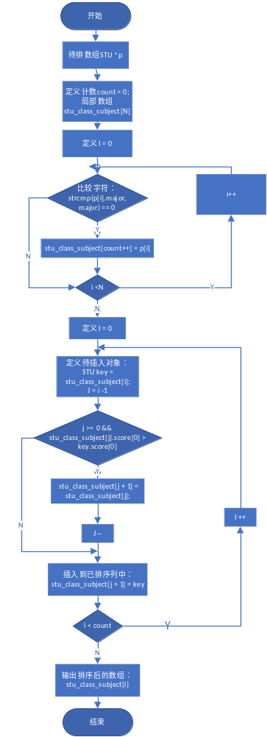
2冒泡排序流程图
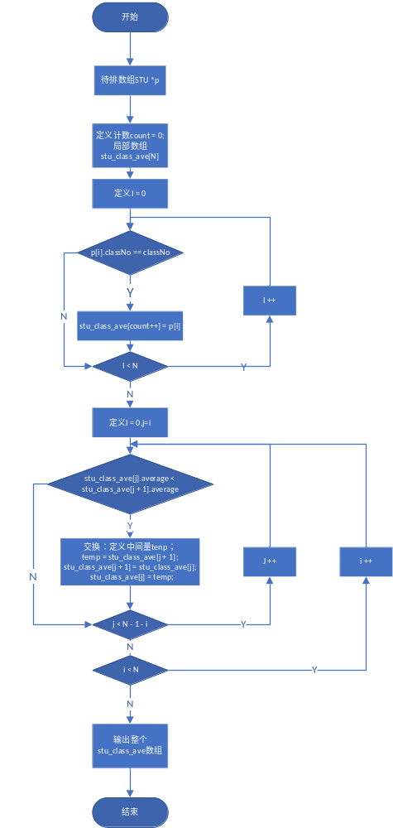
四、程序清单
#include <stdio.h>
#include <stdlib.h>
#include <string.h>
#include <time.h>
#define N 10 //不会占用内存

struct Student{
char num[15]; //学号
char name[15]; //姓名
char major[10]; //专业（IoT,automatic,electrical）
int classNo; //班级(1-2)
int score[3]; //3门课的成绩(0-2)
float average; // 平均成绩
};
typedef struct Student STU;//结构体变量

/*函数声明列表*/
void Input(STU *p, int n);
void Output(STU *p);
STU Fetch(int studentIndex);
int Max(STU *p, int scoreIndex);
void Search(STU *p, int classNo, char s, int scoreSum);
void Sort_buble(STU *p, int n);
void Sort_select(STU *p);
void Save(STU *p,int n);
void Sort_insert(STU *p, int n, char *major);
void calculate_average(STU *p, int n);

int main(){
int n = 0;
STU Student[N+n]; // 定义学生数组
srand(time(0)); // 初始化随机数种子
char choice; // 用于选择是否结束菜单
int num;
do {
printf(" 学生信息管理系统 \n");
printf(" ---------------------- ------------------------------- \n");
printf("10.写入学生信息（文件中已有数据可按‘0’读取）//推荐先‘0’后‘10’\n");
printf(" ---------------------- ------------------------------- \n");
printf(" 0.从文件中读取学生信息 1.输出全部学生信息 \n");
printf(" 2.随机读取学生信息 3.班级成绩综合查询 \n");
printf(" ---------------------- ------------------------------- \n");
printf(" 4.查询课程最高分 5.倒序选择排序全员平均分 \n");
printf(" 6.正序冒泡排序班级平均分 7.倒序插入排序课程成绩 \n");
printf(" ---------------------- ------------------------------- \n");
printf(" 8.保存学生信息到文件里 9.退出程序 \n");
printf(" ---------------------- ------------------------------- \n"); printf("请选择功能编号:");
scanf("%d", &num);
switch (num){
case 0:
Input(Student,N+n); //从文件录入数据
calculate_average(Student,N+n);
break;
case 1:
printf("学生信息输出:\n");
for(int i = 0;i < N+n;i ++){
Output(&Student[i]); //输出数据
}
system("pause");
break;
case 2:{
int index = rand() % N+n; //生成随机索引
STU random = Fetch(index); // 根据索引获取随机学生信息
Output(&random);
break;
}
case 3:{
int classNo;
int scoreSum;
char s;
printf("输入班级(1或2): ");
scanf("%d", &classNo);
printf("输入比较符(>、<、=): ");
scanf(" %c", &s); // 前面加空格，跳过前一个输入后的换行符
printf("输入成绩总分: ");
scanf(" %d", &scoreSum);
Search(Student,classNo,s,scoreSum);
break;
}
case 4:{
int scoreIndex;
printf("输入课程序号(0-2): ");
scanf("%d", &scoreIndex);

int idx = Max(Student,scoreIndex);

if (idx != -1) {
Output(&Student[idx]);
} else {
printf("未找到学生\n");
}
break;
}
case 5:{
Sort_select(Student);
break;
}
case 6:{
STU stu_class_ave[N+n];
int classNo;
printf("输入班级: ");
scanf("%d", &classNo);
Sort_buble(Student,classNo);
break;
}
case 7:{
STU stu_class_subject[N+n];
char major[10];
printf("输入专业: ");
scanf("%s", major);
Sort_insert(Student,N+n,major);
break;
}
case 8:{
Save(Student,N+n);
printf("保存完毕！\n");
break;
}
case 9:
printf("即将退出程序！\n");
exit(0);
break;
case 10:{
printf("请输入学生数量\n");
scanf(" %d",&n);
input(Student,n); //写入数据
calculate_average(Student,n);
break;
}
default:
printf("请在0-12之间选择\n\n\n");
break;
}
printf("是否继续操作？(y/n): ");
scanf(" %c",&choice);
} while (choice == 'y' || choice == 'Y'); // 判断用户是否继续操作
}

//从文件载入信息over
void Input(STU *p,int n){
FILE *file = fopen("studentInit.dat", "rb"); //只读，二进制，
if (file == NULL) { //若文件不存在则打开失败
printf("无法打开文件\n");
return;
}
fread(p,sizeof(STU),n,file);
fclose(file);
printf("已从文件中录入学生信息！\n");
}

//根据指针显示某同学信息over
void Output(STU *p) {
printf("|------------------------|\n");
printf("| 学号: %-25s |\n", p->num);
printf("| 姓名: %-25s |\n", p->name);
printf("| 专业: %-25s |\n", p->major);
printf("| 班级: %-25d |\n", p->classNo);
printf("| 三门课成绩: %-5d %-5d %-5d|\n",p->score[0],p->score[1],p->score[2]);
printf("|------------------------|\n");
}

//查找特定(随机)的同学over
STU Fetch(int studentIndex) {
FILE *file = fopen("studentInit.dat", "rb"); //只读，二进制，
STU student;
if (file == NULL) { //若文件不存在则打开失败
printf("无法打开文件\n");
return student;
} //文件指针位于文件开头
fseek(file, studentIndex * sizeof(STU), SEEK_SET); //将文件指针移动，sizeof(STU)表示STU大小，SEEK_SET从文件头偏移
fread(&student, sizeof(STU), 1, file);

fclose(file);
return student;
}

//根据班级和成绩查找符合条件的同学0ver
void Search(STU *p, int classNo, char s, int scoreSum){
int m=0; //是否找到学生
for (int i = 0; i < 10; i++) {
int sum = p[i].score[0] + p[i].score[1] + p[i].score[2];
if (p[i].classNo == classNo) {
if ((s == '>' && sum > scoreSum) ||(s == '<' && sum < scoreSum) ||(s == '=' && sum == scoreSum)) {
Output(&p[i]);
m = 1;
}
}
}
if (!m) {
printf("未找到符合条件的学生\n");
}
}

//找出当前班级下标最大的同学over
int Max(STU *p, int scoreIndex) {
FILE *file = fopen("studentInit.dat", "rb");
if (file == NULL) {
printf("无法打开文件\n");
return -1;
}

fread(p, sizeof(STU), N, file); //从文件中取 N 个 sizeof(STU) 大小的数据块到数组 p 中。

int maxIdx = -1; //最大分数对应的学生索引
int maxScore = -1; //保证最大分数初始最小
for (int i = 0; i < N; i++) {
if (p[i].score[scoreIndex] > maxScore) {
maxScore = p[i].score[scoreIndex];
maxIdx = i;
}
}
fclose(file);
return maxIdx; // 返回找到的最大分数对应的学生在数组中的索引
}

//平均成绩由低到高进行简单选择排序。over
void Sort_select(STU *p){
int j,i;
STU temp;

for(i = 0;i < N - 1;i ++){
int min_i = i;
//找最小
for (j = i + 1; j < N; j++) {
int sum_i = p[min_i].score[0] + p[min_i].score[1] + p[min_i].score[2];
int sum_j = p[j].score[0] + p[j].score[1] + p[j].score[2];
if (sum_j < sum_i) {
min_i = j;
}
}
// 交换找到的成绩最小学生到当前位置
if (min_i != i) {
temp = p[i];
p[i] = p[min_i];
p[min_i] = temp;
}
}
printf("选择排序完成！\n");
}

//按平均成绩由高到低进行起泡排序。
void Sort_buble(STU *p, int classNo){
STU stu_class_ave[N];
int count = 0;
// 复制原始数组到局部数组
for (int i = 0; i < N; i++) {
if (p[i].classNo == classNo) {
stu_class_ave[count++] = p[i];
}
}
for(int i = 0;i < N - 1;i ++){
for (int j = i;j < N - 1 - i;j++) {
if (stu_class_ave[j].average < stu_class_ave[j + 1].average) {
STU temp = stu_class_ave[j + 1];
stu_class_ave[j + 1] = stu_class_ave[j];
stu_class_ave[j] = temp;
}
}
}
for (int i = 0; i < count; i++) {
Output(&stu_class_ave[i]);
}
printf("冒泡排序完成！\n");
}

//按某门课程成绩由低到高进行直接插入排序
void Sort_insert(STU *p, int n, char *major){
STU stu_class_subject[N];
int count = 0; //有效的学生个数
//特定专业的学生复制到局部数组
for (int i = 0; i < N; i++) {
if (strcmp(p[i].major, major) == 0) { //比较字符串内容
stu_class_subject[count++] = p[i];
}
}
for (int i = 1; i < count; i++) {
STU key = stu_class_subject[i]; //保存当前待插入的学生对象
int j = i - 1;
//从当前位置向前遍历已排序部分
while(j >= 0 && stu_class_subject[j].score[0] > key.score[0]) { stu_class_subject[j + 1] = stu_class_subject[j];
j--;
}
stu_class_subject[j + 1] = key; // 将key插入到已排序序列的合适位置
}
for (int i = 0; i < count; i++) {
Output(&stu_class_subject[i]);
}
printf("排序完成！\n");
}

void AddStudent(STU *p,int n){
FILE *fp; //‘W’模式下，文件指针位于文件开头
fp=fopen("studentInit.dat","wb"); //只写，打开文件后，会清空文件内原有的内容。
if(fp==NULL) { //若文件不存在，则新建文件；
printf("打开文件错误\n");
}

for(int i=0;i<n;i++) {
printf("请输入第%d位学生的学号\n",i+1);
scanf("%s",p[i].num);
getchar(); //清除输入缓冲区中的回车符或空格
printf("请输入第%d位学生的姓名\n",i+1);
scanf("%s",p[i].name);
getchar();
printf("请输入第%d位学生的专业\n",i+1);
scanf("%s",p[i].major);
getchar();
printf("请输入第%d位学生的班级\n",i+1);
scanf("%d",&p[i].classNo);
getchar();
printf("第一门课成绩: ");
scanf("%d", &p[i].score[0]);
getchar();
printf("第二门课成绩: ");
scanf("%d", &p[i].score[1]);
getchar();
printf("第三门课成绩: ");
scanf("%d", &p[i].score[2]);
getchar();
fwrite(&p[i], sizeof(STU), 1, fp);
}
fclose(fp);
printf("\n学生信息添加成功！\n");
}

// 删除指定学号的学生信息
void DeleteStudent(STU *p, int n, char *studentNum) {
int found = 0; // 标记是否找到学生
for (int i = 0; i < n; i ++) {
if (strcmp(p[i].num, studentNum) == 0) { // 找到匹配的学号
found = 1;
// 将后面的学生信息前移，覆盖掉要删除的学生信息
for (int j = i; j < n - 1; j++) {
p[j] = p[j + 1];
}
n--; // 更新学生数量
printf("学生信息已删除。\n");
break;
}
}
if (!found) {
printf("未找到学号为 %s 的学生。\n", studentNum);
}
// 更新文件中的学生信息
Save(p, n);
}

//将学生信息存入文件
void Save(STU *p,int n){
FILE *fp; // 文件指针
// 打开文件，"w"模式表示写入，如果文件不存在则创建
fp = fopen("studentInit.dat", "wb"); //以二进制写入
if (fp == NULL) {
printf("文件打开错误\n");
return;
}
//写入数据到文件，并检查是否发生了错误，即写入的元素数量是否少于N
if (fwrite(p, sizeof(STU), n, fp) != N) {
printf( "数据录入错误.\n");
}
fclose(fp);
printf("保存成功\n");
}

//计算每个同学的平均成绩
void calculate_average(STU *p, int n){
for(int i = 0 ; i< n ; i++){
p[i].average = (p[i].score[0]+p[i].score[1]+p[i].score[2])/3.0;
}
}

五、程序测试（Input、Search、Max、Sort_buble、Sort_insert函数的调用及执行结果的截图）
Input（）
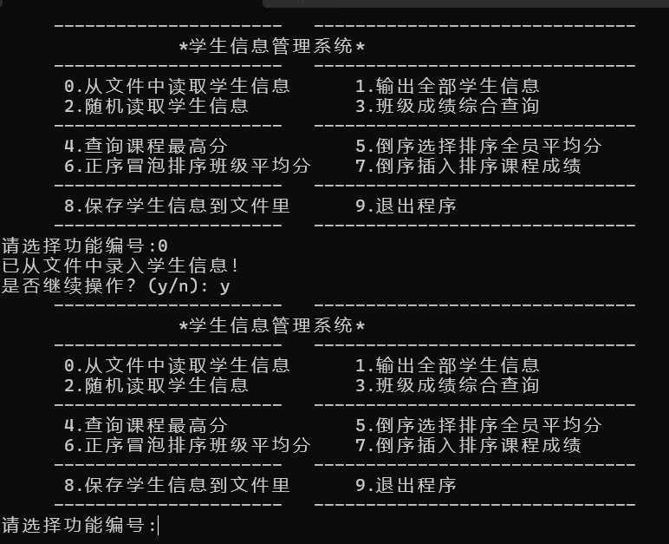
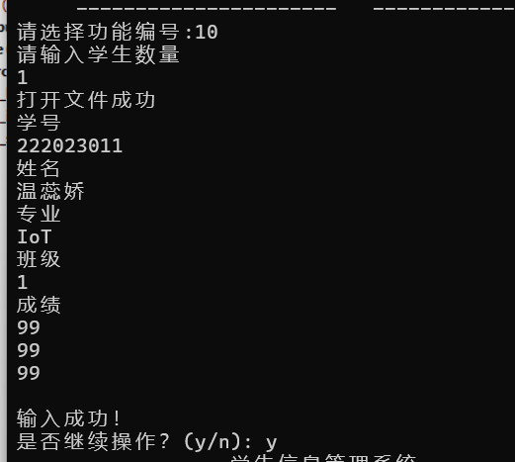

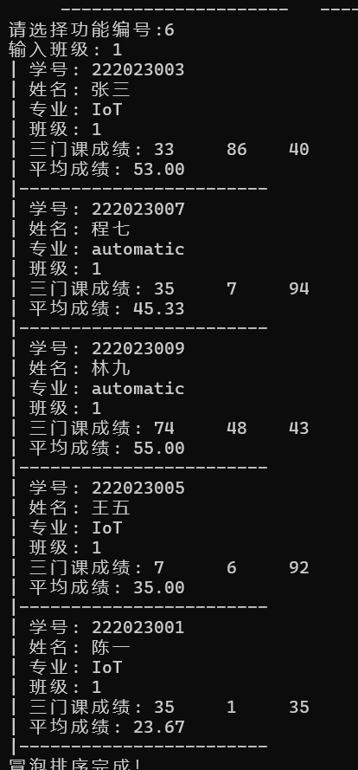
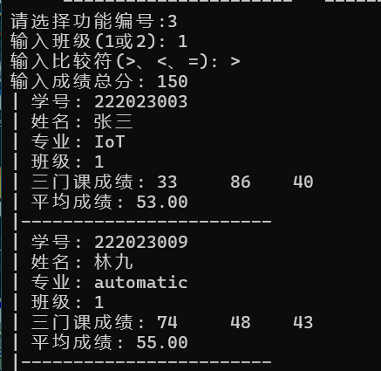
Search（）
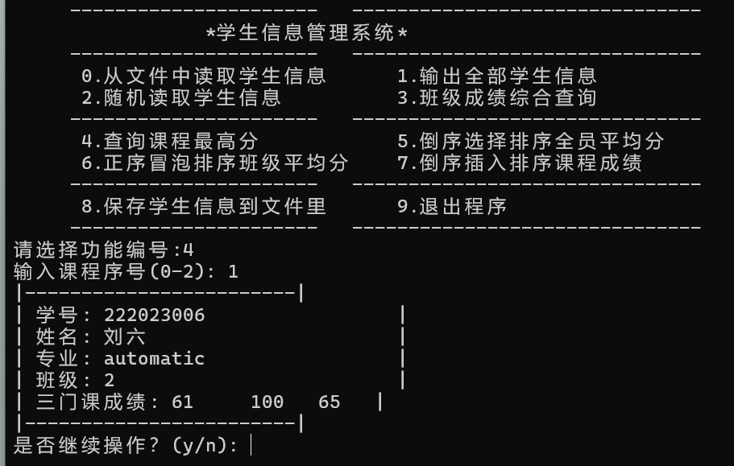
Max
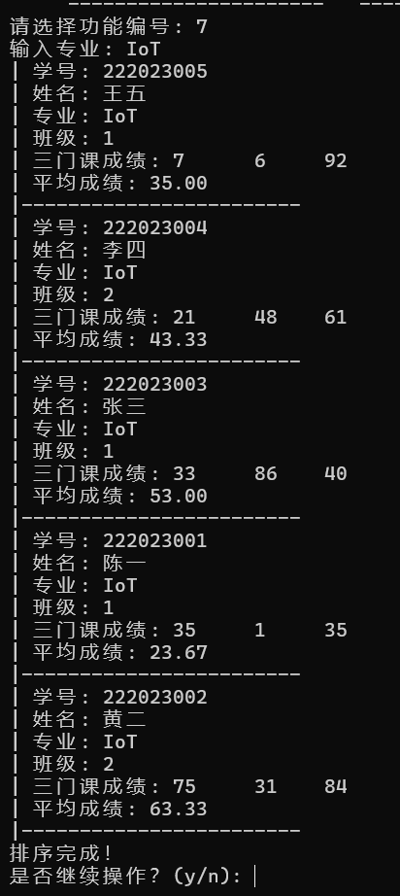 Sort_insert（）
六、实验总结（实验过程中遇到的具体问题，如何解决，不要说空话、套话，雷同扣分）
0.这是一个信息管理系统，但如果每次运行都手动输入很多数据，或者只能从文件读取数据，都不符合需求，于是为了方便管理信息，选择了两种输入模式，功能0是单独的读取文件数据，而10则是单独输入数据并保存到文件里。
1.在选择了一次系统功能后，运行就会自动结束：利用do while循环，并加入一个判断交互，让用户选择是否继续菜单模式，来判断是否循环。
2.文件内容正确，读取却出现乱码：在查阅资料后得知dat格式的文件为二进制文件，“r”“w”是对应文本文件的，需要变成“rb”“wb”，例如：FILE *file = fopen("studentInit.dat", "rb");
3.在编写search函数时，因为要求综合查询，还要遍历所有信息，循环套循环再套几个判断语句太混乱，于是选择更换写法，用了&&和||语句，减少多次循环加判断的麻烦，思路也清晰了不少。
4.查找对应要求的姓名与专业时，系统会报错：通过把报错黏贴至搜索引擎，知道了要用字符串比较，且strcmp()函数的输出为0/1，则改写代码为if (strcmp(p[i].major, major) == 0)。
5.排序函数中有些需要根据平均分排序，那么输出结果的时候为了可视化也要输出平均分，但是原结构体并没有平均分，如果单独在函数中加上对平均分的输出，与学生信息对不上号，且容易报错，没成功，于是单独在原结构体上增加了float average，并并在导入学生信息的时候，就让同步计算了平均分并写入该结构体变量，以此达到输出平均分的结果。
6.运行结果显示文件打开正确但是无法输出对应文件内容：先运行导入数据功能，在运行其他功能函数，即要先有input才能做后面的操作。
7．多个scanf()无法输入：报错后上网查阅资料，了解到是由于该函数的缓冲区导致的，有两种方法解决，一是在%d前面加空格，二是在scanf后用getchar在写下一个scanf。
8.switch case在每一个case都会报错：在case的冒号后加上{}并break。

《C/C++程序设计实践》成绩评价表
课程名称 |  | C/C++程序设计实践
题目名称 |  | 基于结构体的学生信息管理系统
学生姓名 |  |  |  | 温蕊娇 | 学号 | 2220232283
序号 | 评价项目 |  | 指 标 |  |  | 满分 | 评分
1 | 课堂表现 |  | 预习充分、无迟到、实验认真不做与实验无关活动；设计方案分析充分，思路清晰，逻辑正确，有创新特色；针对设计方案，能够合理分工，任务清晰，及时解决问题；在设计与试验过程中，能够全面考虑系统设计过程中所面临的人力、物力、财务的问题。 |  |  | 40
2 | 实践报告 |  | 报告格式规范，语句通顺，图表程序正确，分析论证充分，实验结果表述清晰、正确；在报告中，能够全面分析系统设计过程中所面临的人力、物力、财务的问题。 |  |  | 30
3 | 实践 |  | 答辩时能系统介绍设计方案，思路清晰，逻辑正确，有创新特色；汇报规范，语句通顺，图表程序正确，分析论证充分，实验结果表述清晰、正确。 |  |  | 30
总分
评语：

指导教师：（签名） 年 月 日

